Приложение 2
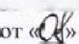
к приказу Департамента здравоохранения города Москвы
/ё 2021 г. №^9
ПОЛОЖЕНИЕ
о нагрудном знаке «Московский врач» и свидетельстве
о статусе «Московский врач»
- Общие положения
- Настоящее Положение определяет порядок выдачи нагрудного знака «Московский врач» и свидетельства о статусе «Московский врач» специалистам, успешно прошедшим оценочные процедуры в целях присвоения статуса «Московский врач».
- Настоящее Положение применяется совместно с Положением о порядке и условиях присвоения статуса «Московский врач».
- Нагрудный знак является знаком отличия, позволяющим
идентифицировать лицо, которому присвоен статус «Московский врач».
- Нагрудный знак «Московский врач» вручается совместно
со свидетельством о статусе «Московский врач».
- Па1рудный знак «Московский врач» без свидетельства о статусе «Московский врач» является недействительным.
- В случае утраты свидетельства о статусе «Московский врач» специалист обязан незамедлительно обратиться в Департамент с письменным заявлением на имя руководителя Департамента о выдаче дубликата свидетельства о статусе «Московский врач» в связи с утратой оригинала. Заявление пишется в свободной форме.
- При утрате нагрудного знака «Московский врач» повторное вручение нагрудного знака не осуществляется.
- Утраченный или пришедший в негодность нагрудный знак не восстанавливается.
- Порядок вручения нагрудного знака «Московский врач»
и свидетельства о статусе «Московский врач»
- Решение о вручении нагрудного знака «Московский врач» и свидетельства о статусе «Московский врач» принимается руководителем Департамента на основании результатов работы комиссии но присвоению статуса «Московский врач» или апелляционной комиссии по присвоению статуса «Московский врач» в соответствии с Положением о порядке и условиях присвоения статуса «Московский врач».
- Вручение специалисту нагрудного знака «Московский врач» и свидетельства о статусе «Московский врач» осуществляется не позднее чем через 30 (тридцать) календарных дней со дня издания Департаментом приказа о присвоении статуса «Московский врач».
- Нагрудный знак «Московский врач» и свидетельство о статусе «Московский врач» вручаются специалистам, успешно прошедшим все оценочные процедуры в целях присвоения статуса «Московский врач».
- Нагрудный знак «Московский врач» и свидетельство о статусе «Московский врач» вручаются в Департаменте или в медицинской организации, в которой специалист осуществляет трудовую деятельность.
- Юридический факт вручения нагрудного знака «Московский врач» и свидетельства о статусе «Московский врач» оформляется приказом Департамента о присвоении специалисту статуса «Московский врач».
- Нагрудный знак «Московский врач» и свидетельство о статусе «Московский врач» действительны в течение 5 (пяти) лет со дня издания Департаментом приказа о присвоении специалисту статуса «Московский врач».
- Заключительные положения
- Описание и рисунок нагрудного знака «Московский врач» приведены в приложении 1 к настоящему Положению.
- Форма свидетельства о статусе «Московский врач» приведена в приложении 2 к настоящему Положению.
- Каждое свидетельство о статусе «Московский врач» имеет серию и индивидуальный номер. Департамент ведет реестр выданных свидетельств о статусе «Московский врач» и их дубликатов на бумажном носи теле и в электронном виде.
Приложение 1 к Положению о нагрудном знаке «Московский врач» и свидетельстве о статусе «Московский врач»
ОПИСАНИЕ

нагрудного знака «Московский врач»
- Внешний вид знака «Московский врач», символика определены открытым голосованием на проекте «Активный гражданин».
- Нагрудный знак «Московский врач» имеет форму овала, на внешней окантовке выгравированы слова «МОСКОВСКИЙ» и «ВРАЧ», в глубине знака расположен овал из красной эмали, по центру которого расположен символ «чаша и змея».
- Высота нагрудного знака — 22,5 мм, ширина — 40 мм.
- На оборотной стороне нагрудного знака расположено крепление типа «бабочка» (цанга).
- Нагрудный знак изготавливается из серебряного сплава с золочением внешней окантовки и символа «чаша и змей» и букв и покрытием внутреннего овала рельефной красной эмалью.
Рисунок
нагрудного знака «Московский врач»
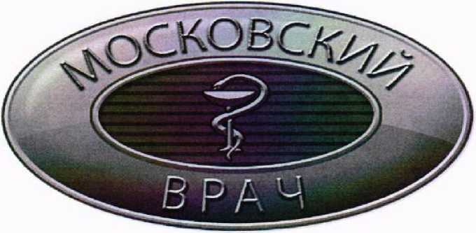
Приложение 2
к Положению о нагрудном знаке «Московский врач» и свидетельстве о статусе «Московский врач»

ОПИСАНИЕ

бланка «Свидетельство о статусе «Московский врач»
- Внешний вид бланка «Свидетельство о статусе «Московский врач» (далее бланк), его символика определены открытым голосованием на проекте «Активный гражданин». Бланк отпечатан на обычной бумаге и является документом строгой отчетности. Имеет уникальный номер.
- Бланк имеет формат ЛЗ, ориентация страницы альбомная.
- Рамка бланка имеет уникальный рисунок, выполненный позолотой.
В верхней части бланка размещен рисунок, содержащий герб юрода Москвы и надпись СВИДЕТЕЛЬСТВО О СТАТУСЕ «МОСКОВСКИЙ ВРАЧ». Рамка герба города Москвы и надпись СВИДЕТЕЛЬСТВО О СТАТУСЕ «МОСКОВСКИЙ ВРАЧ» выполнены позолотой.
- Бланк содержит следующие реквизиты: номер свидетельства, приказ Департамента, город, дата выдачи, действителен до, председатель комиссии по присвоению статуса «Московский врач», подпись, председатель экспертной комиссии, подпись. Шрифт для написания данных реквизитов, кроме подписей, — Palalino Normal-Italic. Подписи ставятся от руки, шариковой ручкой, чернилами синего цвета.
- В центральной части бланка вписывается фамилия, имя. отчество врача и название медицинской специальности. Шрифт - Snell Roundhand Bold.
- В левом нижнем углу бланка размещена наклеиваемая голограмма, имеющая на внешней окантовке слова «МОСКОВСКИЙ» и «ВРАЧ»; в глубине голограммы расположен овал из красной эмали, по центру которого расположен символ «чаша и змея».
- Оборотная сторона бланка не заполняется.
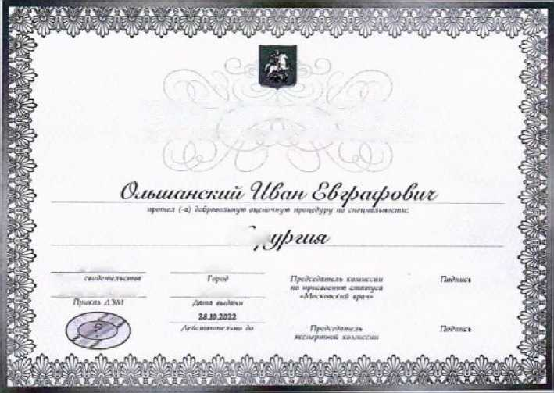
Рисунок бланка «Свидетельство о статусе «Московский врач»
СВИДЕТЕЛЬСТВО
О СТАТУСЕ «МОСКОВСКИЙ ВРАЧ»
St и/
77 S42SU | Маскм
Налгу
23-ПП •» М JO 1W | 2JJD2DD

